數U7

- 選出正確的答案（選擇題）
- ( )一打鉛筆 12 枝，老師買 2 打又 3 枝，算式可以寫成 ○ 12＋2＝14，14＋3＝17 ○ 12×2＝24，24＋3＝27 ○ 12－2＝10，10＋3＝13。
- ( )一罐蘆筍汁 9 元，一組蘆筍汁 6 罐 50 元，單買 6 罐蘆筍汁比買一組蘆筍汁貴幾元？ ○ 9 元 ○ 6 元 ○ 4 元。
- 填填看
- 請將適當的數字填入（ ）。
○×△＝63
63＋△＝72
○：（ ）
△：（ ）
- 詹阿姨拿 35 元到郵局，想買 12 元郵票 3 枚，不夠幾元？
（ ）×（ ）＝（ ）
（ ）－（ ）＝（ ）
答：（ ）元
- 小波有 30 元，想買 9 元的車輪餅 4 個，不夠幾元？
（ ）×（ ）＝（ ）
（ ）－（ ）＝（ ）
答：（ ）元
- 一盒鯛魚燒中，奶油口味有 2 個，巧克力的有 5 個，火腿起司有 3 個，阿姨買了 4 盒，共有多少個鯛魚燒？
2＋（ ）＋（ ）＝（ ）
（ ）×（ ）＝（ ）
答：（ ）個
- 小利平均 1 分鐘可以寫 6 個國字，小茗平均 1 分鐘可以寫 4 個國字。他們各寫 2 分鐘，小利比小茗多寫了幾個字？
（ ）－（ ）＝（ ）
（ ）×（ ）＝（ ）
答：（ ）個
- 勾選題
- 下面哪一組的蘋果數量，可以用「5×3＝15，15＋2＝17」表示？在（ ）裡打ˇ。
- 看圖填填看
- 超商舉辦促銷活動，小莉跟媽媽去逛超商。下圖是每件東西的價格。小朋友，幫忙想想看，小莉買這些東西，分別要付多少元？
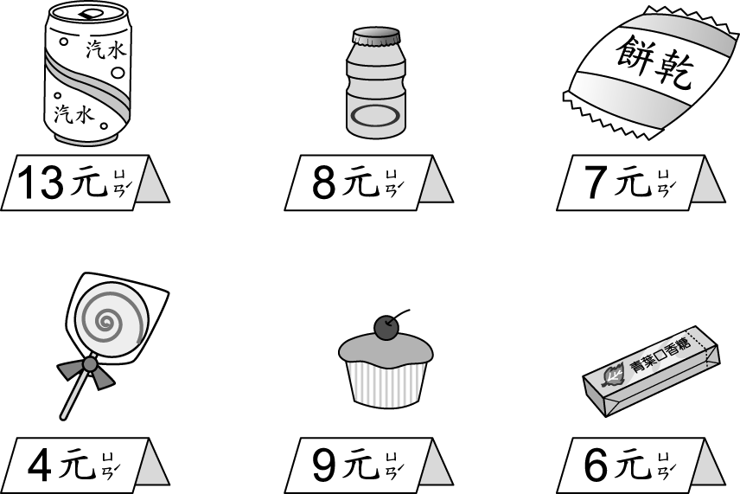
(１)小莉買 6 瓶  和 1 根 ，共要付（ ）元。
(２)小莉買 2 瓶  和 1 個 ，共要付（ ）元。
(３)小莉買 3 條 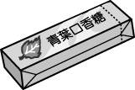 和 1 包 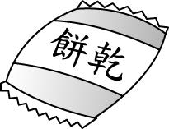，共要付（ ）元。
(４)小莉買 5 根 和 1 瓶 ，共要付（ ）元。
- 先算什麼？再算什麼？寫出算式做做看(要寫答)
- 敏妃原有 8 張貼紙，她每天都再買 4 張，連續買了 6 天後，敏妃共有幾張貼紙？

- 一盒水梨有 8 顆，爸爸買了 5 盒，送給親朋好友後，剩下 3 顆，爸爸送出了幾顆水梨？

- 餐廳一張桌子可以坐 4 個人，二年一班到餐廳吃飯，全班共坐了 9 張桌子，第 9 張桌子只坐了 3 個人，其餘都有坐滿，二年一班共有幾個人？

- 一個橡皮擦賣 6 元，小如想買 10 個，但是小如不夠 4 元，小如有幾元？

- 一張餐桌可以坐 7 人，一樓有 7 張餐桌，二樓有 3 張餐桌，如果都坐滿，可以坐幾人？。

- 丹丹有 6 元，妮妮比丹丹多 3 元，冬冬的錢是妮妮的 5 倍，冬冬有幾元？

- 文具店大特價，橡皮擦每塊比原價便宜 3 元，原子筆每枝比原價便宜 2 元，哥哥買了 6 塊橡皮擦和 6 枝原子筆，一共比原價便宜幾元？。

- 一組玩具車有 2 輛紅色的、2 輛白色的和 3 輛黃色的，哥哥買了 5 組，共有幾輛玩具車？

- 一個車輪餅賣 7 元，小天買了 1 袋 8 個的車輪餅，後來小天把這袋車輪餅用每個 10 元的價格賣掉，扣掉原本買車輪餅的錢，小天賺了幾元？

- 用 3 公尺的尺量教室的寬度，共量了 2 次，還有 145 公分沒量到，教室的寬度是幾公尺幾公分？

